28 let ekološkega gibanja

ZVEZA EKOLOŠKIH GIBANJ SLOVENIJE

Cesta krških žrtev 53, 8270 Krško

E.mail: zegslo20@gmail.com

Spletna stran: www.zeg.si
GSM: 064 253 580

Številka: 255/20

Datum: 6 . 11 . 2020

Ministrstvo za okolje in prostor
Direktorat za prostor, graditev in stanovanja
Dunajska 21, Ljubljana
gp.mop@gov.si

ZADEVA: NAROK ZA USTNO OBRAVNAVO MOP
Pripombe in zahteve Zveze ekoloških gibanj Slovenije-ZEG na predloženo dokumentacijo v integralnem postopku izdaje gradbenega dovoljenja za gradnjo obrata Suho skladišče izrabljenega goriva v NEK za zahtevo investitorja Nuklearna Krško d.o.o., Vrbina 12, Krško

Številka: 35105-25/2020/41 1096-07

Zveza ekoloških gibanj Slovenije-ZEG , nevladna okoljska organizacija ( ima status društva v javnem interesu po ZVO) daje na Ustni obravnavi MOP, Direktorat za prostor, graditev in stanovanja , investitorja Nuklearna Krško in ZEG , dne 9.11.2020 pisne pripombe in zahteve do predložene dokumentacije v integralnem postopku izdaje gradbenega dovoljenja za gradnjo Suhega skladišča izrabljenega goriva v NEK Krško.

Program razgradnje NEK in odlaganja NSRAO in IJG. 2004: stran 3, izhodišča in omejitve

a.) V letu 2000 je NEK v sklopu projekta modernizacije izvedel modifikacije elektrarne in zamenjavo uparjalnikov. Moč elektrarne je bila povečana na 676 MWe. Stari uparjalniki so bili po zamenjavi uskladiščeni v začasnem skladišču. NEK je prav tako izvedla tudi projekt adaptacije bazena za izrabljeno gorivo (Spent fuel pit reracking), s katerim je zagotovila zadostne zmogljivosti bazena za izrabljeno gorivo do leta 2023. Leta 2001 je bil vgrajen nov izmenjevalec toplote, stari izmenjevalec pa je bil začasno uskladiščen v zgradbi za dekontaminacijo. Z modernizacijo NEK načrtuje podaljšanje gorivnega cikla z 12 na 18 mesecev.
b)Trenutno je v bazenu za izrabljeno gorivo v NEK 1694 lokacij za gorivne elemente. Ob koncu leta 2002 je bilo zasedenih 663 lokacij, od tega 603 s popolnoma izrabljenimi elementi, 59 pa z delno zgorelimi elementi, ki se še lahko uporabijo. Do konca leta 2023 bo ob predvidenem podaljšanju gorivnega cikla in povečanju moči nastalo 1.531±20 izrabljenih gorivnih elementov oziroma okoli 620 ton kovinskega urana.

Opomba: Številka 1.531±20 je vsota vseh gorivnih palic po 33. ciklu leta 2023. Bazen je dovolj velik! Vendar je novejša doktrina, suho skladiščenje ohlajenih palic cenejše in varnejše (ni treba paziti, da so palice zalite).

Slovenian Approach to Strategy and Planning for High Level Waste and Spent Fuel Deep Geological Disposal
5.1Spent Fuel Inventory

Future spent fuel inventory in the country was assessed until the end of the extended lifetime of the Krško NPP (until 2043). It is expected that the number of spent fuel assemblies will total to 2282 fuel assemblies (or 927 tonnes heavy metal). The uncertainty is estimated to be ± 20 assemblies (NPP Krško) [13]. The responsibility for spent fuel management from Krško NPP is shared between Republic of Slovenia and Republic of Croatia according to Bilateral Agreement [21].

Opomba: ob podaljšanem delovanju bo leta 2043 približno 2.282 gorivnih palic. Je podaljšanje že potrjeno?

Zakon o ratifikaciji Pogodbe med Vlado Republike Slovenije in Vlado Republike Hrvaške o ureditvi statusnih in drugih pravnih razmerij, povezanih z vlaganjem v Nuklearno elektrarno Krško, njenim izkoriščanjem in razgradnjo in Skupne izjave ob podpisu Pogodbe med Vlado Republike Slovenije in Vlado Republike Hrvaške o ureditvi statusnih in drugih pravnih razmerij, povezanih z vlaganjem v Nuklearno elektrarno Krško, njenim izkoriščanjem in razgradnjo (BHRNEK)

Povezava

(6) Lokacija NE Krško se lahko uporablja za začasno skladiščenje radioaktivnih odpadkov in izrabljenega jedrskega goriva do konca življenjske dobe.(7) Če se pogodbenici do konca redne življenjske dobe ne dogovorita o skupni rešitvi odlaganja radioaktivnih odpadkov in izrabljenega jedrskega goriva, se obvezujeta, da bosta najkasneje v dveh letih po tem roku končali s prevzemom in odvozom radioaktivnih odpadkov in izrabljenega jedrskega goriva z lokacije NE Krško, in to vsaka polovico. Nadaljnje prevzemanje in odvažanje bo potekalo skladno s programom odlaganja RAO in IJG ter programom razgradnje, najmanj pa vsakih pet let, če z odobrenimi programi ni drugače določeno.

Opomba: iz tega razumem, da mora Hrvaška dve leti po redni življenjski dobi (2023 + 2 = 2025) končati s prevzemom in odvozom svoje polovice radioaktivnih odpadkov in izrabljenega jedrskega goriva z lokacije NE Krško. Kaj to ne velja več?

Očitno je načrtovano suho skladišče predimenzionirano. Po projektu bo lahko hranilo 2.600 palic. To pa zadošča za obe polovici 40 letnega obratovanja + 20 letnega morebitnega obratovanja + morebitno obratovanje JEK2.
Po 40 letih bo v bazenu 1.531±20 vseh gorivnih palic po 33. ciklu leta 2023. Bazen pa ima kapaciteto približno 1.700 palic. Sedaj pa načrtujejo (poleg bazena) še skladišče za 2.600 palic. HR pa morajo svoje palice odpeljati do leta 2025 (če dogovor kaj velja).
Bo to začasno suho skladišče (za 60 let) postalo trajno skladišče za SI+HR odpadke?
Zakon o ratifikaciji določa: dve leti po redni življenjski dobi (2023 + 2 = 2025) končati s prevzemom in odvozom svoje polovice radioaktivnih odpadkov in izrabljenega jedrskega goriva z lokacije NE Krško.

Opomba: Kdo bo plačal to suho skladišče in zakaj?

E. Resolucija o nacionalnem programu ravnanja z radioaktivnimi odpadki in izrabljenim gorivom za obdobje 2016–2025 (ReNPRRO16–25)

3.2.1 NUKLEARNA ELEKTRARNA KRŠKO
3.2.1.1 Dosedanje količine

Sredico reaktorja v NEK sestavlja 121 gorivnih elementov, katerih zunanje dimenzije so 20 cm x 20 cm x 376 cm. Gorivni element je sestavljen iz 235 gorivnih palic, napolnjenih s keramičnimi tabletami iz uranovega dioksida in oblečenih v srajčke iz cirkonijeve litine. Obogatitev urana je nekaj odstotkov (med 2 do 5 %). V enem gorivnem elementu je približno 406 kg urana.

V letu 2004 je NEK prešla na daljši gorivni cikel, po katerem zamenjava gorivnih elementov poteka na 18 mesecev, kar je razvidno s slike 4. V povprečju se ob vsakem remontu zamenja 56 gorivnih elementov. V NEK je bilo konec leta 2014 v bazenu za izrabljeno jedrsko gorivo na lokaciji elektrarne uskladiščenih 1098 gorivnih elementov, upoštevajoč tudi dva zabojnika z gorivnimi palicami iz rekonstitucije goriva.
Slika 4: Število letno zamenjanih gorivnih elementov v bazenu NEK
3.2.1.2 Zmogljivosti skladiščenja in pričakovane količine IG

Skupno število mest v bazenu po izvedeni modifikaciji bazena v letu 2003 je 1709, od tega jih je 26 nedostopnih. Ker mora biti kadar koli v bazenu zagotovljen prostor za celotno sredico reaktorja, mora biti 121 mest vedno rezerviranih za nujno izpraznitev sredice. Preostala mesta so fizično na voljo za skladiščenje izrabljenih gorivnih elementov. Zaradi večjih varnostnih rezerv je za skladiščenje dejansko na razpolago samo 1.383 mest. Večje varnostne rezerve in zaostrena merila vlaganja gorivnih elementov v rešetke so bili uvedeni po stresnih testih po letu 2011. Razpoložljivo število mest predvidoma zadošča za skladiščenje IG do leta 2018.

Uprava RS za jedrsko varnost je leta 2011 izdala NEK odločbo o izvedbi modernizacije varnostnih rešitev za preprečevanje težkih nesreč in blažitev njihovih posledic. V odločbi je bilo med drugim zahtevano, da mora NEK preveriti možnosti za zmanjšanje tveganja zaradi ravnanja z IG s spremembo dolgoročne strategije. V ta namen je NEK leta 2012 pripravila dokument Evaluation of Spent Nuclear Fuel Storage Options. NEK v njem ugotavlja, da je posodobitev strategije ravnanja z IG v NEK nujna iz več razlogov. Z upoštevanjem scenarija nesreč, ki presegajo projektne osnove, trenutna zmogljivost bazena za IG ne zadošča za normalno obratovanje do leta 2023, saj je treba število gorivnih elementov v bazenu zmanjšati. V dokumentu NEK kot optimalno rešitev navaja gradnjo suhega skladišča v obdobju 2016–2018, ki posledično izboljšuje jedrsko varnost z zmanjšanjem števila gorivnih elementov v bazenu.

Člen 2.8 POGLAVITNI MEJNIKI PROGRAMA ZA OBDOBJE 2016–2025
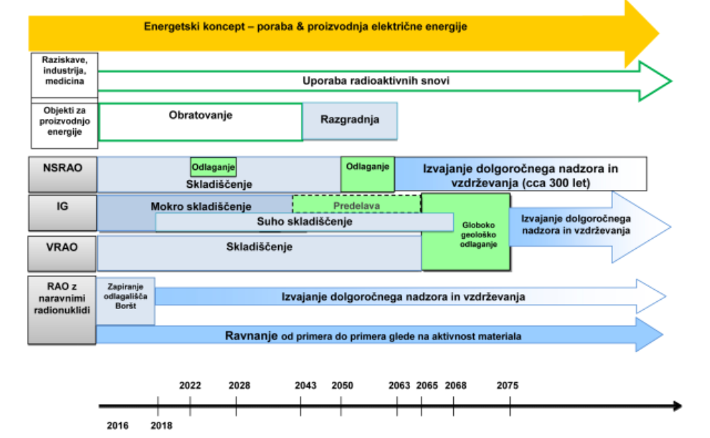
Iz grafike je razvidno, kot da je podaljšanje obratovanja za 20 let samo še formalnost.

člen 3.3.1 RAZGRADNJA NUKLEARNE ELEKTRARNE KRŠKO
Na podlagi zahtev iz 10. člena meddržavne pogodbe BHRNEK je bil v letu 2005 potrjen Program razgradnje NEK in odlaganja NSRAO in IJG. Izdelala ga je slovensko-hrvaška delovna skupina, v kateri so sodelovali slovenski strokovnjaki iz ARAO in hrvaški iz Agencije za posebni odpad. Potrjen in finančno ovrednoten program razgradnje temelji na scenariju, ki predpostavlja takojšnjo razgradnjo po prenehanju obratovanja objekta. Ob sprejetju programa razgradnje v letu 2005 je bilo prenehanje obratovanja objekta predvideno za leto 2023, zdaj pa je konec obratovanja predviden leta 2043 ob pogoju, da bo uspešno opravljen občasni varnostni pregled leta 2023 in 2033.

Opomba: ker ne vemo, če bo uspešno opravljen varnostni pregled leta 2023, je treba skrbeti za varno odstranjevanje odpadkov, kot da ne bo.

Objekt za suho skladiščenje izrabljenega goriva IG v območju NEK

V suhem skladišču se predvideva postavitev 70 zabojnikov (PVO).

Vodilna mapa: 3.3.1 3.3.1 Zahteve za suho skladiščenje
Osnovne zahteve za suho skladiščenje izrabljenega goriva, ki jih določa specifikacija SP-ES5104 so naslednje:
- Potrebno je zagotoviti zgradbo za suho skladiščenje izrabljenega goriva (DSB) z zmogljivostjo 2600 gorivnih elementov.
- Izrabljeno gorivo bo pred premestitvijo v suho skladišče vsaj pet let skladiščeno v obstoječem bazenu za izrabljeno gorivo, ki bo delovalo še vsaj pet let po končni zaustavitvi NEK v letu 2043.
- Izrabljeno gorivo bo iz bazena premeščeno v suho skladišče v štirih kampanjah:
  - Kampanja I, po izgradnji suhega skladišča, do 592 gorivnih elementov;
  - Kampanja II, 2028, približno 592 gorivnih elementov;
  - Kampanja III, 2038, približno 444 gorivnih elementov; in
  - Kampanja IV, 2048, ostali gorivni elementi.
- Izrabljeno gorivo, ki bo pripravljeno na skladiščenje mora ustrezati tudi zahtevam transporta oziroma odvoza goriva iz lokacije NEK v sedmih letih po pripravi na skladiščenje. Sestavni del projekta je tudi opredelitev ustreznega transportnega zabojnika.
- Komponente skladiščnega sistema bodo projektirane na življenjsko dobo 100 let.
- Po sedmih letih skladiščenja IG v zgradbi za suho skladišče bodo vsebniki MPC 37 lahko odpeljani z lokacije v Krškem v transportnem zabojniku HI STAR 190.
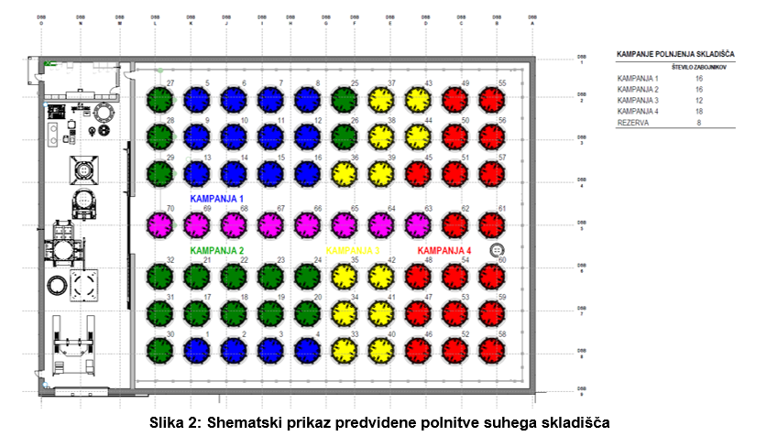

Opomba: glede na kapaciteto 2.600 gorivnih elementov (It is expected that the number of spent fuel assemblies will total to 2282 fuel assemblies (or 927 tonnes heavy metal). The uncertainty is estimated to be ± 20 ) je projektirana kapaciteta občutno večja od potreb slovenske polovice in tudi občutno večja od skupnih potreb (slovenska in hrvaška polovica).
- IJG po letu 2043 (2.282 ± 20 palic)
- IJG po letu 2023 (do 1.700 palic)
- IJG po letu 2023 (1/2, to je 1.350 palic)
- IJG po letu 2043 (1/2, to je 1.150 palic).
- Ne smemo pozabiti, da ostaja še vedno možnost mokrega skladiščenja (1.709 palic)
Opomba: suho skladišče IJG je dimenzionirano tako, kot da je namenjeno trajnemu skladiščenju celotnega IJG, ki bi nastalo v 60 letni dobi in skladiščenju IJG v JEK2. Skupna kapaciteta v bazenu in suhem skladišču bo 4.300 palic!

Vprašanje: kdo bo plačal izgradnjo suhega skladišča IJG: Slovenija v celoti ali Slovenija in Hrvaška vsaka do polovice? Hrvaška tega ne potrebuje, če bo odpeljala svoje VRAO in IJG. Ali pač?

Vloga za gradbeno dovoljenje »suho skladišče NEK«
6. 9. 2020 NEK suho skladišče – javna objava.doc

Ministrstvo za okolje in prostor na podlagi 55. člena Gradbenega zakona (Uradni list RS, št. 61/17, 72/17 – popr. in 65/20, v nadaljevanju GZ), v integralnem postopku izdaje gradbenega dovoljenja dovoljenje za gradnjo objekta Suho skladišče izrabljenega goriva v NEK, uvedenem na zahtevo investitorja Nuklearne Elektrarne Krško, d. o. o., Vrbina 12, 8270 Krško, z JAVNO OBJAVO OBVEŠČA JAVNOST1.da je investitor Nuklearna Elektrarna Krško, d.o.o., Vrbina 12, 8270 Krško dne 7. 4. 2020 pri Ministrstvu za okolje in prostor podal zahtevo za izdajo gradbenega dovoljenja za gradnjo objekta za Suho skladišče izrabljenega goriva v NEK na zemljišču parc. št. 1197/44, k.o. 1321 Leskovec;

*********************

Razširjeno poročilo o varstvu pred ionizirajočimisevanji in jedrski varnosti v Republiki Sloveniji leta 2019

5.2.2 Ravnanje z izrabljenim gorivom
Vse izrabljeno gorivo v NEK je shranjeno v bazenu za izrabljeno gorivo, ki ima na razpolago 1694 celic. Že v letu 2004 je NEK prešla na daljši gorivni cikel, po katerem premeščanje izrabljenih gorivnih elementov poteka na 18 mesecev. V letu 2019 je potekal redni remont -s tem da je prišla pošiljka (56 elementov, sveže gorivo) v NEK že junija 2019. Ob koncu leta 2019 je bilo tako v bazenu za izrabljeno gorivo shranjenih skupno 1323 gorivnih elementov oziroma zasedenih pozicij, upoštevajoč tudi dva posebna kontejnerja z gorivnimi palicami (»SBFR1« in »FRSB1)in transfer (RF) v letu 2017.
Preglednica 44 podaja podatke o številu izrabljenih gorivnih elementov v zadnjih desetih letih.
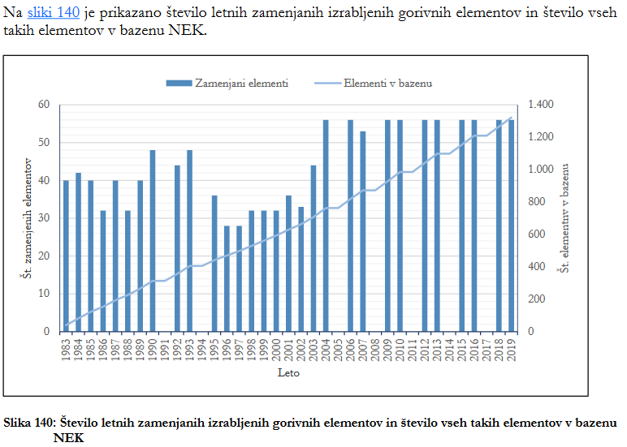

Opomba: število mest v bazenu za IJG se spreminja, v zadnjem poročilu je kapaciteta za 1.694 palic, kar mora zadoščati za normalno življenjsko dobo nuklearke.
**************************

dokumenta:
- Program razgradnje jedrskih elektrarne Krško - tretja revizija: junij 2019
- Program odlaganja radioaktivnih odpadkov in izrabljenega jedrskega goriva - tretja revizija; september 2019

***********************
Resolucija o nacionalnem programu ravnanja z radioaktivnimi odpadki in izrabljenim jedrskim gorivom za obdobje 2006–2015 (ReNPROJG)

********************

Po podatkih iz leta 2010 na bi zadnji, 33. cikel, ki se bo predvidoma končal v letu 2024, v bazenu za shranjevanje izrabljenega goriva zapolnil vseh 1.531 predvidenih mest, kar znaša 620 ton kovinskega urana.

Ekološki pozdrav !

Za delovno skupino ZEG Predsednik ZEG
Karel Lipič, univ.dipl.ing.

Matjaž Valenčič l.r.
Dr. Leo Šešerko

